**“国产地球物理仪器创新与找矿突破”研讨会 附件**

**附件一：会议交通**

长沙岳麓麦客达温德姆酒店地址：长沙市岳麓区望城坡街道桐梓 坡西路138号长房-时代天地

乘车路线：

1. 长沙火车南站--长沙岳麓麦客达温德姆酒店，距离25公里 出租车：约67元

地铁：2号线--人民东路地铁站 转6号线--涧塘站1号口 2. 长沙火车站--长沙岳麓麦客达温德姆酒店，距离15公里

出租车：约35元

地铁：2号线--迎宾路口地铁站 转6号线--涧塘站1号口

3. 黄花国际机场--长沙岳麓麦客达温德姆酒店，距离37公里

出租车：约103元

地铁：6号线--涧塘站1号口

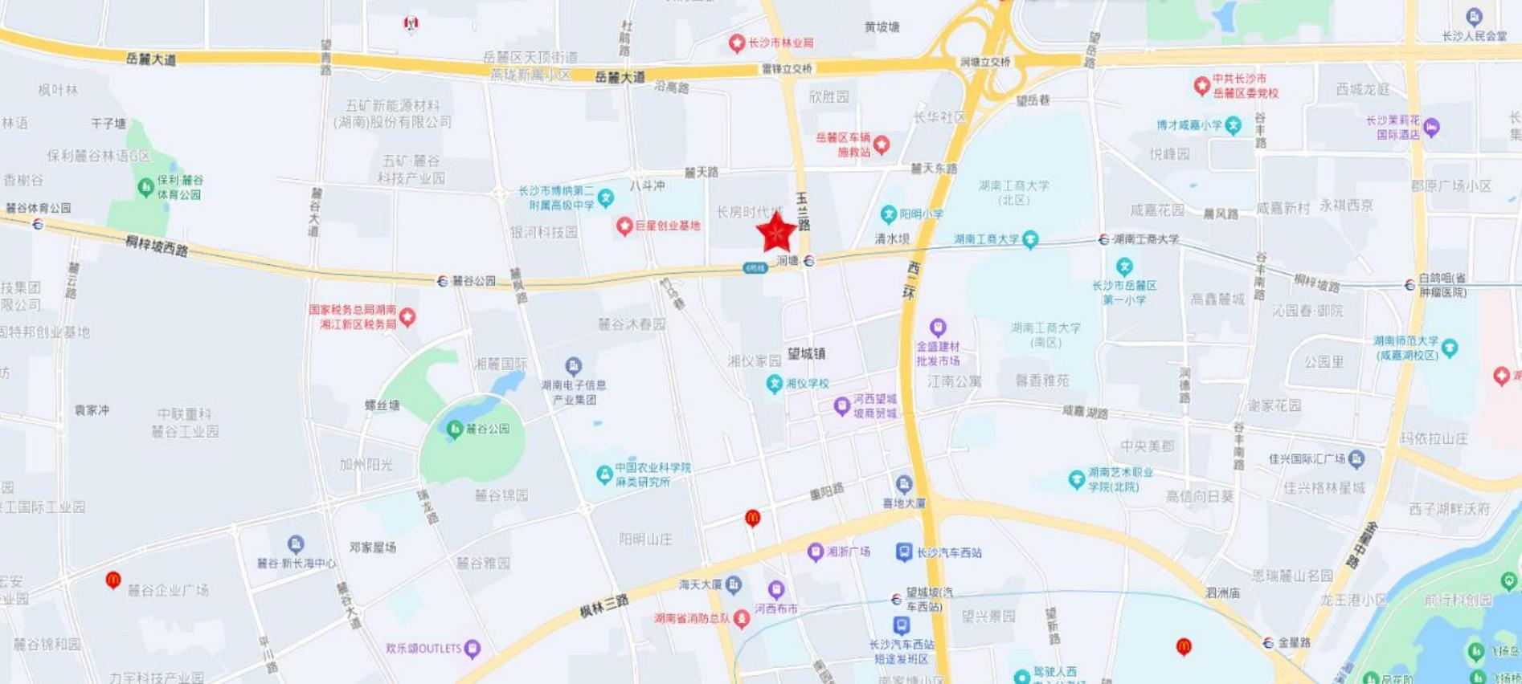

**附件二：参会回执**

**“**国产地球物理仪器创新与找矿突破”研讨会

|  |  |  |  |  |  |
| --- | --- | --- | --- | --- | --- |
| 单位名称 |  | | | | |
| 参会人员 姓名 | 性别 | 职务/职称 | 手机 | 单间 350元/晚 | 双人间 368元/晚 |
|  |  |  |  |  |  |
|  |  |  |  |  |  |
|  |  |  |  |  |  |
|  |  |  |  |  |  |

**备注：**请于2025 年 4 月 30 日前发至邮箱：CGT2025@126.com